Procédure | Mise en ligne d’informations dans le CI en local à partir du Masque  Exemple du site CSS5 | Rédaction  P.S. Ndiaye | Date création  30/10/2019 | Référence  11PR.002
 |  |  | Dernière modif.  14/03/2022 01:37:02 | 8 Page (s)
Révision : Jean Le Fur
Mots clefs : Centre d'Informations (CI), guide d'utilisation, masque de saisie, procédure
Résumé : Guide pour l’ouverture du masque de saisie. Présentation et manipulation des différents onglets
Comment ouvrir le masque de saisie
Pour mettre en ligne des documents dans le CI on commence d’abord par se connecter au masque en commençant par lancer le WampServer. A travers le WampServer on lance le localhost et pour ouvrir le masque, on ajoute slash puis le nom du projet (ci_mask-sanarsoft/) sur http://localhost. Ce qui donne le lien suivant : http://localhost/ci_mask-sanarsoft. A partir de ce lien on accède au masque. Ainsi on peut ajouter des informations (titre, mots clefs, méta-mot clefs, auteurs, dimension, source, illustration files…) dans le CI à partir de là.
Présentation du masque de saisie
Le masque est une interface graphique à travers laquelle on peut ajouter, supprimer ou modifier des informations dans le CI.
Sa page d’accueil se présente comme suit :
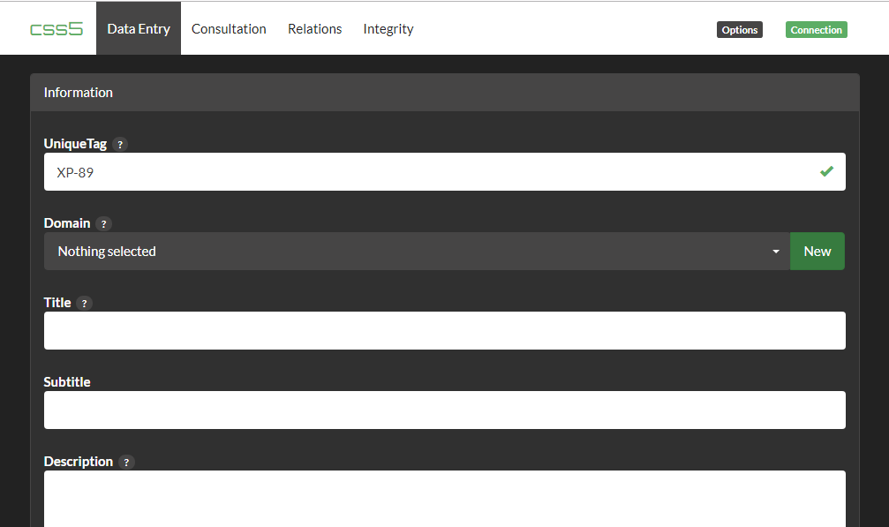
BD sélectionnée
Nav-bar
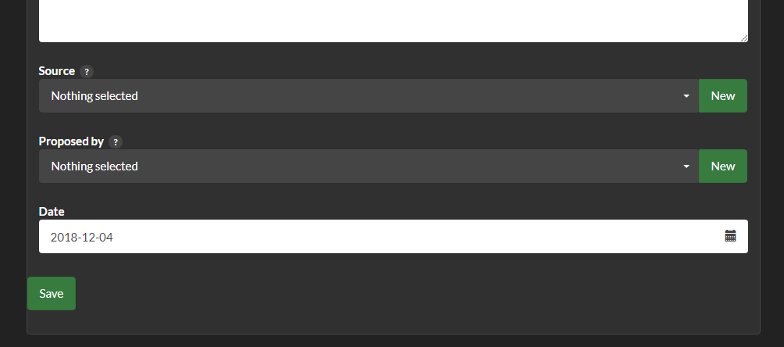
Page d’accueil du masque
La page d’accueil donne directement sur la page de l’onglet Data Entry. Ce formulaire permet d’ajouter une information dans le CI. Il suffit de remplir le formulaire illustré ci-dessus et de la valider en appuyant sur le bouton ‘Save’ en bas à gauche.
Si on a plusieurs CI et qu’on voudrait apporter une information sur un CI autre que celui qui est sélectionné, pour changer de CI on clique sur option puis on remplace le nom de la base de données du CI en cours par celui du CI que l’on veut modifier.
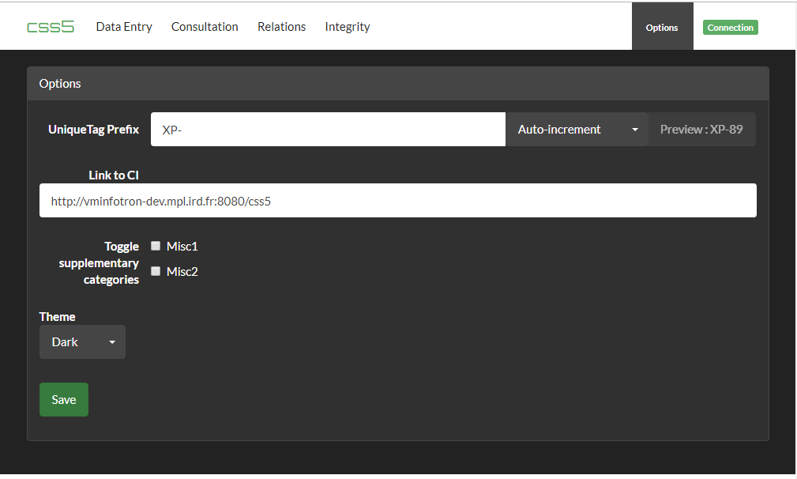
Le CI sélectionné
Pour changer de CI
Page onglet option du masque
Une fois la base de données du CI que l’on veut modifier choisie, on se connecte par l’onglet ‘‘connection’’ afin de pouvoir la mettre à jour (Ajout, update, supprimer). Une fois dans la page connexion, le champ hostname, le champ DataBase, Username est déjà rempli. Il reste seulement le champ Password à remplir pour pouvoir modifier la base. A rappeler le mot de passe du PhpMyadmin est. C’est le même qu’il faut saisir à ce niveau.
Ce qui donne l’illustration suivante :
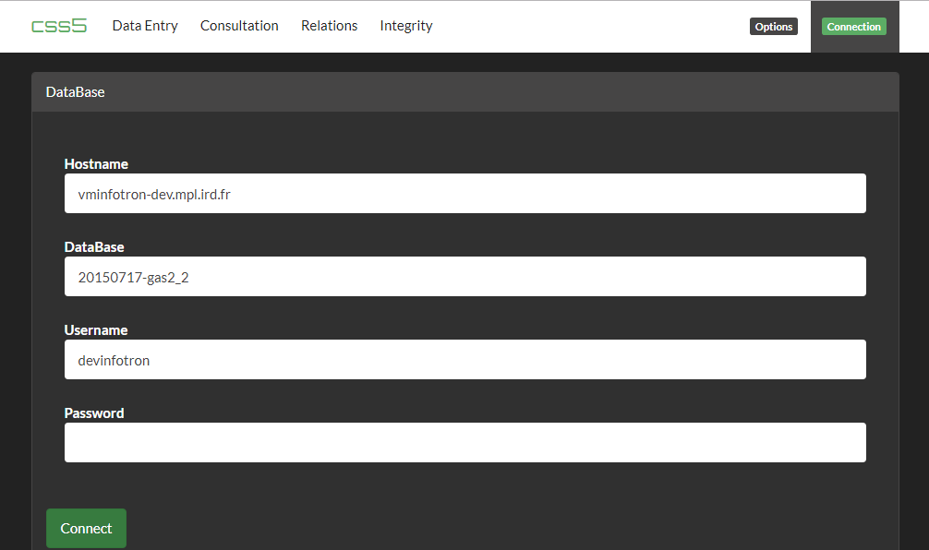
Le champ Password à remplir
Page Connexion du masque
Comme montrer dans la figure 6, on a à l’accueil le nav-bar qui présente les différents onglets de l’application que nous allons visualiser une après une.
  - L’onglet consultation
La page d’accueil de l’onglet ‘‘consultation’’ donne sur l’ensemble des entrées faites dans la base du CI sélectionné.
Exemple : Visualisation des entrées faites sur la base de données du CI sélectionné ici c’est la base de données du centre d’informations ‘‘CSS5’’.
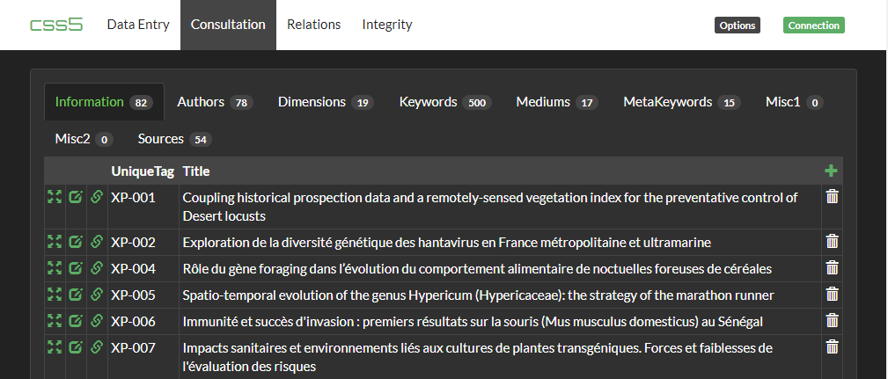
Menu page onglet bouton ‘‘Consultation’’
Ajouter article
Liste des entrées
Option supprimé
Page onglet consultation
Dans la page de l’onglet ‘‘consultation’’ se présente d’autres options que nous allons présenter en détails :
    - Onglet ‘‘informations’’
Ce bouton permet affiche les infos enregistrées dans la base. Dans ce bouton se présente un petit chiffre qui indique le nombre d’entrées faites dans la base du CI.
Onglet ‘‘information’’
Page sous option Information du bouton consultation
Options : visualiser page article, modifier article, mis à jour mots clefs…
    - Onglet ‘‘Authors’’
Ce bouton comme son nom l’indique permet de visualiser les auteurs des articles publier dans le CI. Comme précédemment, ici aussi on a un petit chiffre qui illustre le nombre d’auteurs enregistrés à l’instant dans le CI.
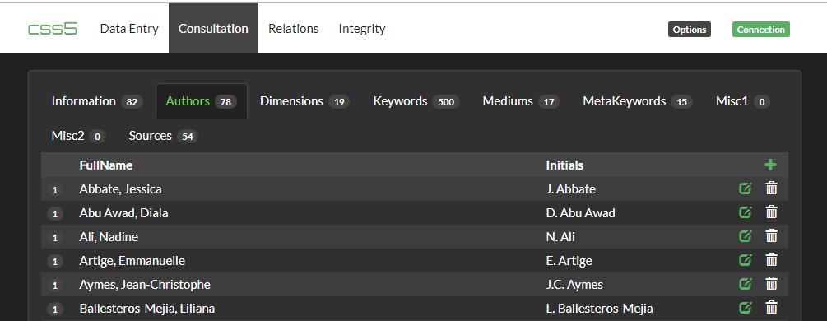
Onglet ‘‘Authors’’
Option ajout ressortissant
Liste auteurs du CI
Option éditer et supprimer ressortissant
Page sous option Auteur du bouton consultation
    - Onglet ‘‘Dimension’’
(Description à faire pour cet onglet)

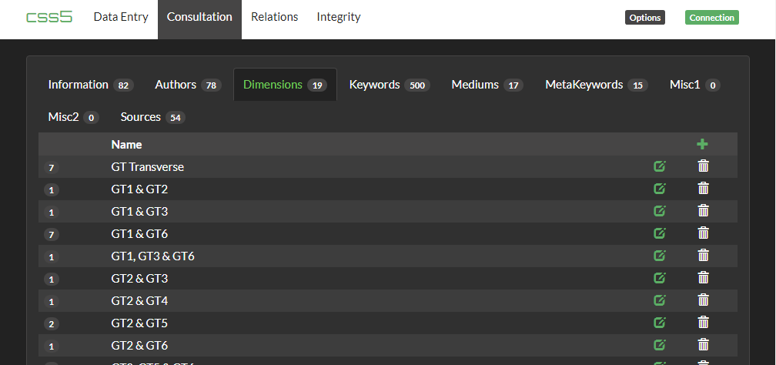
Liste dimensions
Option ajout nouvel auteur
Option éditer et supprimer Dimensions
Page sous option Dimension du bouton consultation

    - Onglet ‘‘Keywords’’
Ce bouton permet de visualiser l’ensemble des mots clefs enregistrés dans la base du CI sélectionné et le nombre de fois que le mot clef est lié à un article. En effet lorsqu’on ajoute un mot clef forcément on le relie à un méta mot clef. Sur ce, cette page montre aussi le méta-mot clef relié à chaque mot clef. Le chiffre à côté du bouton marque le nombre de mots clefs dans la base du CI sélectionné.
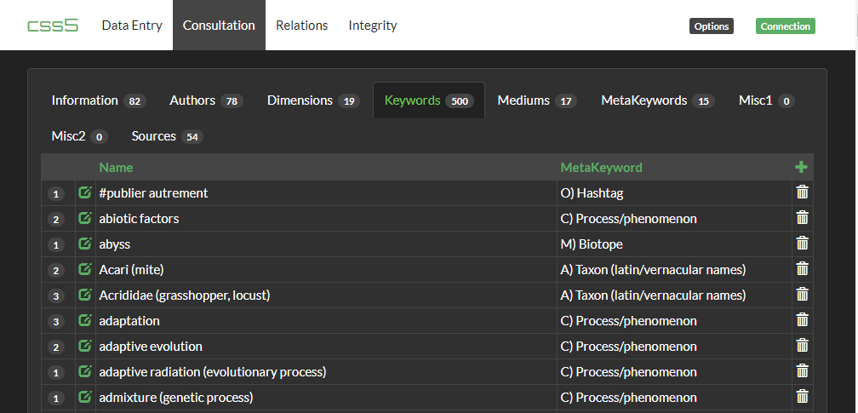
Correspondance mots clefs – Méta-mot clefs
Option ajout nouveau mot et supprimer clefs
Option éditer mots clefs

Onglet ‘‘Keywords’’

Onglet supprimer
Nombre de répétition
Page sous option Keywords du bouton consultation
    - Onglet ‘‘Mediums’’
Cette rubrique présente les liens utiles qui accompagnent certains profils (pas tous). Comme dans les autres boutons le chiffre à côté du boutons ‘‘Mediums’’ marque le nombre de liens dans la base du CI sélectionné.
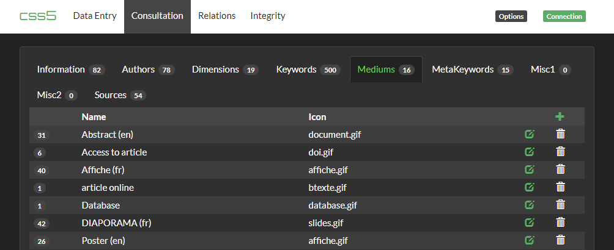
Liste des liens
Option éditer et supprimer lien utiles
Ajout lien utile
Bouton ‘‘Mediums’’
Page sous option Mediums du bouton consultation
    - Onglet ‘‘Meta Keywords’’
Cette option affiche la liste des méta-mots clefs de la base du CI en question. Au niveau du bouton le nombre à côté donne le nombre de méta-mots clefs dans la base. Le nombre carrément à gauche note le nombre de fois que le méta-mot clef est utilisé
Ajout méta mot clef
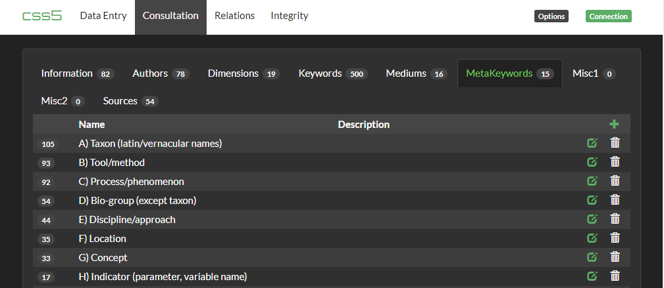
Note sur le méta-mot clef
Liste méta-mots clefs
Editer et supprimer Méta mots clefs
Bouton ‘‘Mediums’’
Page sous option Méta-mot clef du bouton consultation
    - Onglet ‘‘Misc1 – Misc2’’
Ces boutons donnent sur une page vide pour le moment comme en illustre le chiffre à côté du bouton qui marque 0. L’utilité de ce bouton est d’offrir à l’admin l’opportunité de porter une mention différente de celles prédéfinies.
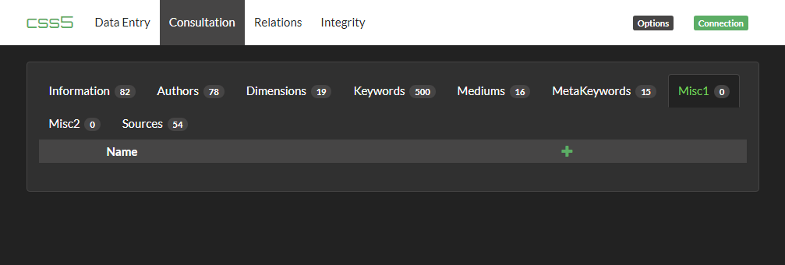
Ajout commentaires
Page sous option Misc1 et Misc2 bouton consultation
    - Onglet ‘‘Sources’’
Cette sous option affiche l’ensemble des sources des différents articles enregistrés dans le CI et aussi le nombre de fois que la source est utilisée.
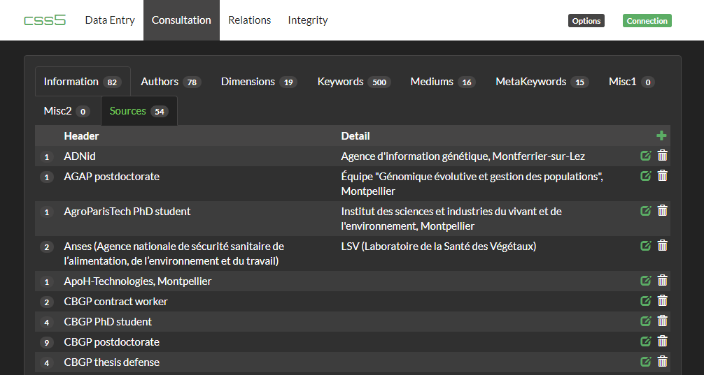
Editer et supprimer Sources
Commentaires sur les sources
Ajout Source
Liste des sources
Page sous option Sources bouton consultation
  - L’onglet ‘‘Relation’’
L’onglet relation affiche en liste déroulante l’ensemble des entrées enregistrées dans la base du CI. Si on choisit un article dans la liste déroulante puis on clique sur Edit ça permet d’ajouter d’autres mots clefs ou d’autres documents de références à l’article sélectionné.
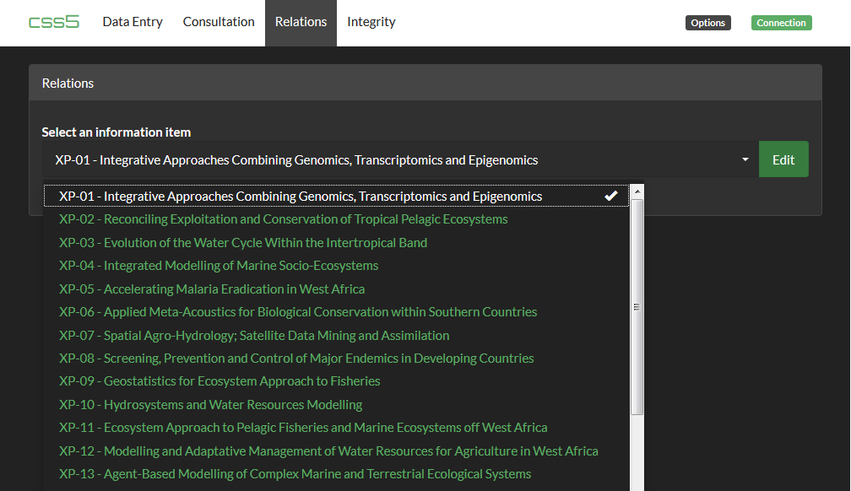
Option Editer article
Liste déroulante
Page onglet ‘‘Relations’’
  - L’onglet ‘‘Integrity’’
(Description à faire pour cette page)
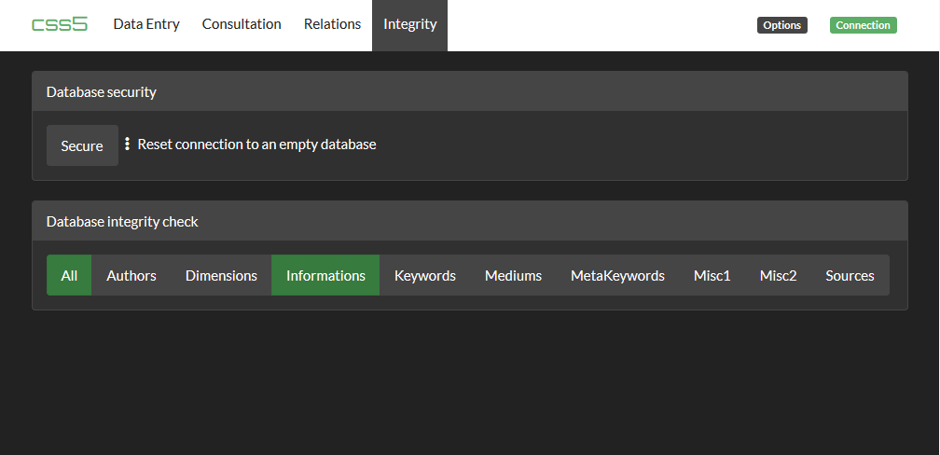
Page onglet ‘‘Integrity’’
Ajouter le fichier
Après l’enregistrement des informations, on met en ligne le fichier. Pour ce faire on copie d’abord le fichier en question dans le dossier infos de C:\apache-tomcat-8.5.47\webapps\CI-SanarSoft.
Arrêt
Pour arrêter on déconnecte le PhpMyadmin puis fermer WampServer et enfin fermer le fichier start.

